DX*58/***SG*系列多（单）圈绝对值旋转编码器 | 订货型号代码Ordering lnformation  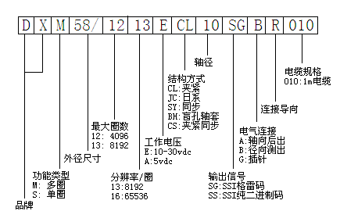
- 采用“磁性检测方式”，具备优异的抗冲击和振动特性。
- 单圈分辨率最高可达65535（16位），圈最高可达4096（12位）。
- SSI数字输出，最快可设时钟频率1MHz，高速度、高精度控制。
- 宽工作电压，极低的耗电流。
- 夹紧法兰、同步法兰或盲孔轴套，国际标准外形结构。
- 与德国各款24、25位SSI编码器可互换。
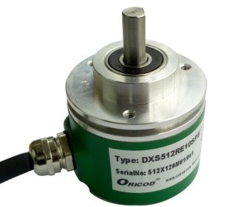 |  | 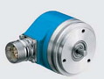 |  | 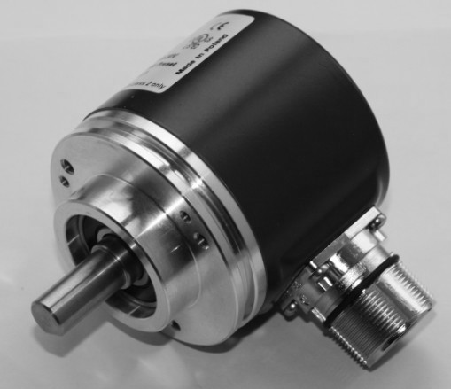 |  | 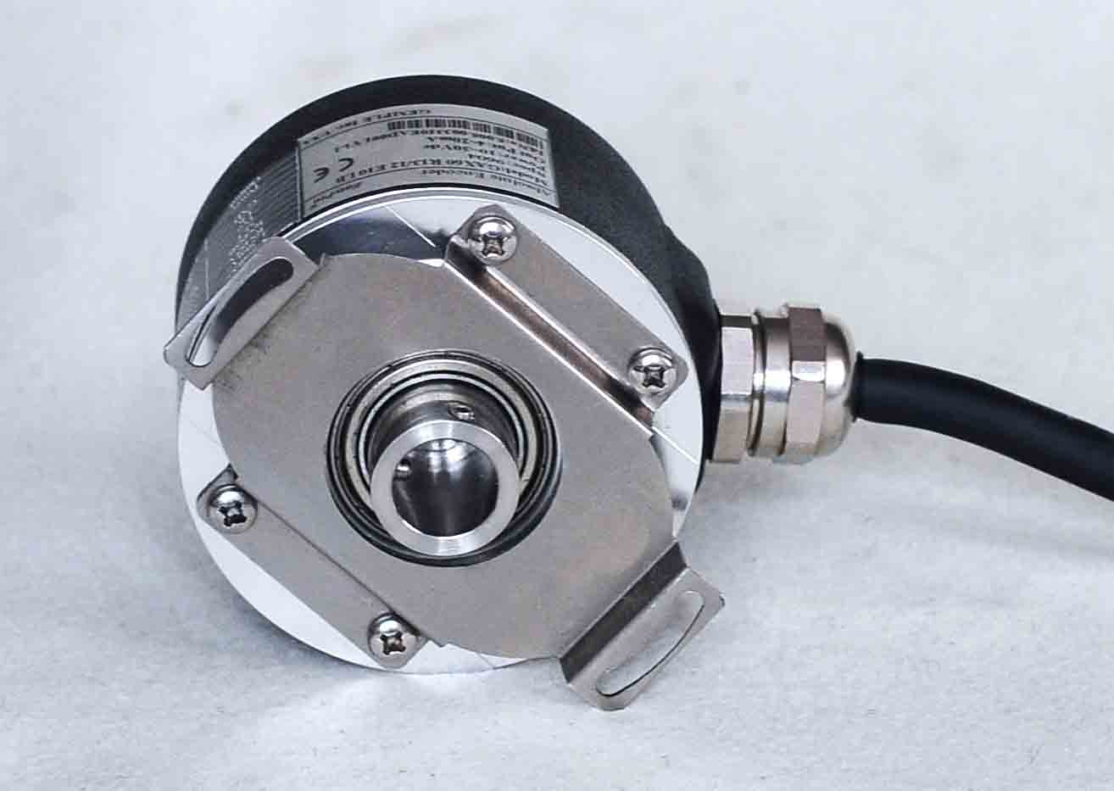

标准型 | DXM58/***SG* 系列(多圈) | DXS58/***SG* 系列(单圈)
特性参数
工作电压 | 10-30Vdc(5Vdc可定制） | 10-30Vdc(5Vdc可定制）
消耗电流 | <50mA(24Vdc) | <50mA(24Vdc)
输出信号 | 24-26位SSI同步串行信号 | 10-16位SSI同步串行信号
编码方式 | 格雷码或纯二进制码 | 格雷码或纯二进制码
分辨率 | 最大8192/FS | 最大65536/FS
连续圈数 | 最高8192 | 无
重复精度 | 重复性±2BIT（实际精度与安装精度、轴同心度有关） | 16位时小于20BIT
时钟速率 | 最快可设时钟频率1MHz，推荐使用125KHz | 最快可设时钟频率1MHz，推荐使用125KHz
工作温度 | -25～80℃ | -25～80℃
储存温度 | -40～80℃ | -40～80℃
防护等级 | 外壳IP67 转轴IP65 | 外壳IP67 转轴IP65
允许转速 | 2400转/分 | 2400转/分
连接电缆 | 1米屏蔽电缆 | 1米屏蔽电缆
外形结构 | 58mm外径，实心轴，盲孔轴 | 58mm外径，实心轴，盲孔轴

接线说明：
典型应用：
输出接口（以说明书为准）
电缆输出 |  | 插针输出
电缆颜色 | 信号输出 | 针脚 | 信号输出
棕色 | 10-30Vdc (工作电源) | 1 | 10-30Vdc (工作电源)
白色 | 0V GND (电源0V) | 2 | 0V GND (电源0V)
绿色 | CLOCK+ (时钟正) | 3 | CLOCK+ (时钟正)
黄色 | CLOCK- (时钟负) | 4 | CLOCK- (时钟负)
灰色 | DATA+ (数据正) | 5 | DATA+ (数据正)
粉色 | DATA- (数据负) | 6 | DATA- (数据负)
红色 | DIR (旋转方向，注) | 7 | DIR (旋转方向，注)
黑色 | MID P(中点定位) | 8 | MID P(中点定位)
○ 水利闸门
○ 钢铁机械
○ 包装机械
○ 港口机械
○ 纺织机械

